Martes
01
de noviembre

Segundo de Primaria
Formación Cívica y Ética

Mis amistades y mi grupo escolar

Aprendizaje esperado: valora la importancia de pertenecer a una familia, un grupo escolar, vecindario, comunidad y tener amistades que contribuyen a cuidar su integridad física y emocional, y la de otras personas.

Énfasis: describe cómo se integra a un grupo escolar, a sus amistades y a otros grupos donde niñas y niños tienen la misma edad.

¿Qué vamos a aprender?

Valorar la importancia de pertenecer a un grupo escolar y a la comunidad en donde participa, colabora y comparte actividades con amigos de su edad.

Reconocerás que todos y todas forman parte de diferentes grupos en los cuales convives y con los cuales puedes compartir algunas características, intereses, gustos, como, por ejemplo; tu grupo escolar, en donde hay niñas y niños con edades parecidas a la tuya y los distingue de los demás grupos de la escuela. Otro grupo del cual formas parte es la comunidad donde puedes tener amigos, compañeros y vecinos con lo que también compartes algunas características y, en ocasiones, lazos de amistad, que se cuidan y protegen.

¿Qué hacemos?

Responde las siguientes preguntas: ¿Quién es tú mejor amigo en la escuela? y ¿Qué les gusta hacer juntos?

Por ejemplo, Panchito es un niño de 7 años y su mejor amigo se llama Toño, lo conoció el año pasado en su grupo de primer grado y ¡cuando van a la escuela, platicamos de todo! de su familia, sus amigos, sus juguetes, de las mascotas, además, se divierten mucho juntos porque también son vecinos y tienen la misma edad, es maravilloso tener amigos. ¡Ambos se cuidan y protegen!

¡Me siento muy feliz de tener amigos en la escuela y que nos apoyemos mutuamente!
Maestra: ¡Excelente, Panchito! la amistad es uno de los valores fundamentales en la escuela, así como en la familia y la comunidad.

Ahora identifica algunas situaciones que se pueden presentar en la escuela o con los vecinos y que compartes con tus amigos. En el siguiente video observa lo que dicen los niños cuando recuerdan un día especial en la escuela, en los minutos 34:33 al 37:37

Mientras observas el video piensa: ¿Cuál es el mejor día que has pasado en la escuela? ¿Y el día más chistoso que recuerdas en la escuela? ¿Cómo participaron tus amigos en esas experiencias? ¿Cómo comparten esas experiencias con tus amigos? ¿Qué es lo que más extrañas de la escuela?

- Video. Once niños en la primaria Uganda.
https://www.youtube.com/watch?v=KZYczNV-b7c

Con tus amigas y amigos, puedes compartir diferentes momentos en los cuales te diviertes, compartes, platicas y se apoyan.

Panchito cuenta que el mejor día que ha pasado en la escuela fue cuando estaba de excursión con sus compañeros, todos juntos al zoológico. Todos cantaban en el autobús. Y al llegar vieron a los animales y los guías del zoológico les explicaron algunas cosas como qué comen los animales, dónde viven y qué les gusta, Había bolsitas con la comida de los elefantes, avestruces, jirafas, y pudieron darles de comer a algunos Después comieron en el bosque. Todo fue muy divertido.

Se la pasaron muy bien sus compañeros y el y disfruto mucho porque se sentó junto a su mejor amigo de la escuela en el camión. Además, compartieron los alimentos que llevaron. Panchito llevaba preparada una torta para su amigo, porque sabe que le gustan sin queso. Y su amigo le llevó agua de su sabor favorito. Cuando jugaron en el parque, los dos estuvieron en diferentes equipos, pero al final lo importante fue que se divirtieron mucho.

Panchito le pregunto a su hermano Pepe, ¿Cuál era el mejor día que recuerda con sus amigos en la universidad? ¿Y cómo te la pasaste con tus amigas y amigos?

Pepe le contesto que el mejor día que paso en la universidad fue cuando presentaron una obra de teatro. Habían ensayado por muchas semanas, prepararon los diálogos, hicieron la escenografía y prepararon las canciones. Todos estaban muy nerviosos, pero al final lo lograron hacer muy bien. Después de ahí, los escogieron para ir a un concurso de obras de teatro y ganaron. Fue algo muy feliz para todos.

Se la pasaron ¡Muy bien! Todos participaron y se apoyaron en las diferentes tareas. A veces cuando a alguno se le olvidaba lo que tenía que decir en la obra de teatro, la otra persona apoyaba. Todos se repartieron las actividades y lograron que saliera lo mejor posible.

Con tus amigas y amigos puedes tener confianza y sinceridad. Puedes compartir algunas actividades en común y divertirse juntos, también hay reciprocidad, es decir, cuando amigas y amigos se apoyan entre ustedes en los momentos buenos y difíciles.

Ahora observar la siguiente imagen “Laura juega con sus amigas durante el recreo, y cuando llega Andrea les pregunta si puede jugar. Laura responde que no, que ya son muchas y no hay lugar para ella”.
SEP, Programa Nacional de Convivencia Escolar. Cuaderno de actividades para el alumno, Segundo grado, México, pág. 29
https://www.gob.mx/cms/uploads/attachment/file/533113/2o-Cuaderno-OK-PNCE.pdf

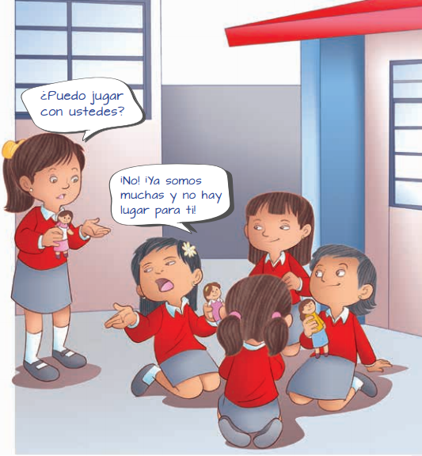

¿Qué es lo que tendría que hacer Andrea? ¿Qué tendrían que hacer Laura y sus amigas? ¿Y tú qué piensas?

¿Tú crees que Andrea se siente muy triste porque no la dejan jugar? ¿Las amigas de Laura podrían hablar con ella y aceptar que juegue? ¿Podrían conocerla más y darse cuenta de que comparten actividades en común?

Andrea puede decirle a Laura que se siente triste porque no le permiten jugar con ellas.

¿Laura debería escuchar a sus otras amigas para saber si ellas quieren que Andrea juegue? Laura decidió que Andrea no podía jugar sin haberlo consultado con sus amigas antes.

Y ¿Tú has tenido situaciones donde te has sentido triste por no poder participar en un grupo de amigas y amigos o compañeras y compañeros de la escuela?

Algunas niñas y niños se han sentido triste cuando recién empezó el ciclo escolar anterior, me sentía muy triste porque no conocían a nadie y no sabían cómo hacer amigos. A la hora del recreo, se la pasaban solos. Hasta que un día se animaron a acercarme a un círculo de niñas y niños, platicaron y descubrieron que les gustaban las mismas cosas y comenzaron a ser amigos.

El año pasado un niño se fue de vacaciones a la casa de su abuela. No conocía a nadie ahí. Un día fue a la cancha de futbol de la comunidad y había unas personas jugando. Le pregunto a uno de ellos si podía integrarse y lo ignoró. Luego hablo con otros de los jugadores que estaban ahí y le dijeron que sí. Al final, pudo entrar a jugar con ellos y se la pasaron bien.

Todos han vivido diferentes momentos al formar parte de un grupo de amigas o amigos, pero también con otras personas, como las compañeras y compañeros de la escuela, nuestras vecinas y vecinos, o cuando entras a algún equipo deportivo o artístico.

Aunque en ocasiones pasas momentos muy felices al lado de tus compañeras y compañeros en la escuela, también hay otras en las que pueden encontrar dificultades.

Para conocer un ejemplo de estos, a continuación, observa el video de: Once niños en la primaria Uganda en los minutos 9:52 a 12:13, donde se les planteó la siguiente situación a niñas y niños como tú.

Imagina que la maestra les deja hacer un trabajo en parejas. Tú decides trabajar con tu mejor amigo, pero él decide que lo hagas todo tú y que la calificación será la misma para los dos. ¿Tú qué harías si estuvieras en la misma situación? Platícalo con algún familiar o persona que te acompañe.

- Video. Once niños en la primaria Uganda.
https://www.youtube.com/watch?v=KZYczNV-b7c

Y a ustedes, ¿Qué les parecieron las respuestas de las niñas y niños? La mayoría de los niños y niñas están de acuerdo en que no hay que aceptar hacer todo el trabajo, porque la tarea es para los dos. Y en caso de que el amigo no quiera, decirle a la maestra que el trabajo lo realizó una persona.

También opinan que las amigas y amigos de verdad no buscarían aprovecharse de una situación así, sino que ambos harían el trabajo con responsabilidad y para apoyarse.

Cuando son amigos de alguien es importante comprender que no tienen que hacer cosas que no quieran o con las que no están de acuerdo porque los afectan. Con las amigas y los amigos pueden compartir juegos, juguetes, pero también experiencias y sentimientos. En la amistad y relaciones con las compañeras y compañeros es importante que exista:

- Confianza
- Respeto
- Apoyo
- Responsabilidad
- Solidaridad
- Afecto

Es asombroso todo lo que puedes compartir con tus amigas y amigos, y otras personas, ¿Verdad?

Cada uno de ustedes establece relaciones de amistad en diferentes lugares, y otro tipo de relaciones que, aunque no sean iguales que las amistades, también te permiten convivir con personas de tu edad, por ejemplo, en el vecindario, la comunidad, algún equipo deportivo en el que participes, e incluso con otras niñas y niños de la escuela con los que no tienes vínculos tan cercanos, pero convives día a día.

¿Los amigos siempre realizan las mismas actividades y tienen los mismos gustos?

Los amigos pueden ser iguales en muchas cosas, por ejemplo, cuando realizan las mismas actividades, les gustan los mismos juegos, le van al mismo equipo de futbol, pero también pueden ser diferentes, como en sus películas favoritas o la comida que más les gusta.

Cuando identifican lo que los hace iguales, pero también lo que los distingue de sus amigos y compañeros, y los respetan, pueden a aprender a convivir y compartir muchas experiencias juntos.

A propósito de la diversidad de amigos, Observa el siguiente video, en esta historia que sucede cuando los amigos a veces no son tan discretos.

- TV once niños. El amigo indiscreto.
https://www.youtube.com/watch?v=dJ_hK3RfT-4

En el video conociste que las amigas y amigos nos comparten cosas que han pasado, algunas divertidas o chistosas, lo importante es que cuentas con ellas y ellos, así como ellas y ellos cuentan contigo, y que les quieres, valoras y respetas porque son grandes personas.

Ahora lee el siguiente cuento, de dos amigos.

Hasta que podamos abrazarnos.
De Eoin McLaughlin y Polly Dunbar

Para todos los niños que no pueden abrazar a sus seres queridos.
Erizo y Tortuga eran muy buenos amigos.
Y querían darse un abrazo muy, muy grande.
Pero no tenían permiso para tocarse.
“Tranquilos” dijo Búho.
“Hay muchas maneras de demostrarle a alguien que le quieres”
Erizo probó con un saludo.
Eso hizo que Tortuga sonriera.
Tortuga hizo una cara graciosa.
Eso hizo reír a Erizo.
Erizo escribió una carta.
Y Tortuga le contestó con otra.
Y, cuando Tortuga se puso a bailar, Erizo bailó como ella.
Erizo envió un beso, volando por el aire.
Tortuga lo vio, lo atrapó y se lo guardó.
Y le envió tres besos de vuelta.
Tortuga cantó una canción.
Erizo tocó para acompañarla.
Después, los dos hicieron el mismo dibujo.
Para que todo el mundo supiera que eran amigos.
…cuando llovía…
…y cuando brillaba el sol.
No se podían tocar.
No se podían abrazar.
Pero los dos sabían que se querían.
Acabas de conocer muchas maneras de demostrar a tus amigas y amigos cuanto los quieres, aunque todavía, no puedas abrazar.

Ahora vamos a completar las siguientes frases incompletas. Piensa en la frase y trata de completarla en voz alta. ¿Estás lista y listo? Lo puedes hacer divertido si lo contestas un poco rápido:

- Para mí, la amistad es: ___________________
- Lo que me gusta compartir con mis amigos es: ___________________
- Ayudo a una amiga o amigo cuando: ___________________
- En mi comunidad, apoyo a mis amigas y amigos en: ___________________
Ahora que te parece si elaboras un dibujo para tu mejor amiga o amigo y le escribes una frase de lo que significa para ti su amistad. Piensa en las cosas en que son parecidos y en las que son diferentes.

Guárdalo y cuando las condiciones lo permitan se lo entregas y le dices lo importante que es para ti su amistad.

Para concluir recuerda que en tu escuela vives cosas inolvidables con tus amigas, amigos, maestras y maestros. Y que es importante cuidarse entre todas y todos, lo que te ayuda a construir día a día una convivencia sana.

Recuerda que la familia es el primer grupo que te provee de vínculos de amor y afecto que se amplían cuando conoces a más personas, por ejemplo, en la escuela. En tu grupo escolar encuentras amigos que comparten contigo gustos e intereses y que en tu comunidad también tienes amigos.

Contesta la siguiente pregunta y coméntalo con alguien de tu familia, ¿Cómo me siento al tener amigos en mi escuela y mi comunidad?

El reto de hoy:

Observa el siguiente video, consigue una amiga o un amigo, luego, cuando puedas preséntale tu nueva amiga o nuevo amigo, a tus compañeras y compañeros del grupo. Pide a un adulto que te ayude a realizarlo.

- Alas y raíces. Vitamina Sé. Cápsula 84. Haz un amigo (Taller).
https://www.youtube.com/watch?v=mEg9kGkX4FQ

Recuerda siempre: “Tener un amigo es un gran tesoro que debemos valorar, respetar, cuidar y proteger”.

¡Buen trabajo!

Gracias por tu esfuerzo.

Para saber más:
Lecturas

https://www.conaliteg.sep.gob.mx/

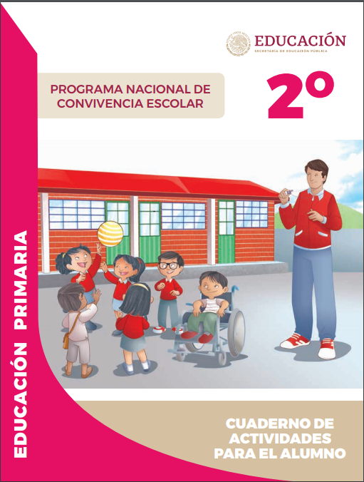
https://www.gob.mx/cms/uploads/attachment/file/533113/2o-Cuaderno-OK-PNCE.pdf

